**목청(목소리를 내는 청년들)**

**2030을 위한 블록체인 기반 여론조사 서비스**

HUFS_IT

커피 세 잔 : 김세진, 김예주, 김은선, 상진수, 정동현

**목차**

**1. 기획 배경**

1-1 현 여론조사 문제점

1-2 기존 블록체인 기반 서베이의 문제점

**2. 서비스 세부 내용**

2-1 서비스 개요

2-2 프로세스

2-3 특징 및 차별점

**3. 비즈니스 모델**

**4. 기대효과**

**1. 기획 배경**

1-1 현 여론조사 문제점

여론조사와 관련해서 신뢰성 논란은 과거부터 빈번히 일어나고 있다. 이렇게 신뢰성 논란이 일어난 이유로는 첫째로, 직접적인 여론 조작 문제가 있다. 일례로, 지난 21대 국회의원 선거를 앞두고 여론조사 결과를 조작한 여론조사기관 대표가 최근 징역 6개월에 집행유예 2년을 선고받았다. 그는 특정 응답 건수를 삭제하거나, 60대가 응답한 건수를 18, 19세 또는 20대가 응답한 것처럼 조작했다.[1]

둘째로, 조사 방식에 관한 문제가 있다. 대부분의 여론조사는 ARS(Automatic Response System) 방식으로 이루어지고 있다. 실제로, 지난 제19대 대선에서 ARS로 진행된 여론조사 비율은 48.6%로 가장 큰 비중을 차지했다. 그러나 이 방법은 응답자가 성별, 연령 등을 거짓으로 말해도 확인할 수 있는 방법이 부재하다.[2]

셋째로, 낮은 응답률이다. ﻿2019년 11월 한 달 동안 실시한 선거여론조사에서 20대 응답자 미달 비율 98%, **30대의 경우 88%를 기록하였다.**

특히, ‘샤이(Shy) 청년’이라는 말이 생길 정도로 2030 청년들에게는 사회적, 정치적 의견을 표출하는 것이 낯설고 두렵다.[3] 이는 본인이 표출한 의견으로 인한 타인의 ‘확증 편향’을 두려워하기 때문으로 해석된다. 하지만 약 1430만명[4]의 2030 청년들은 미래 주요 소비 계층이자, 국가 경제 기반이 될 존재들이기 때문에 그들의 의견은 정부 입장에서, 또한 기업 입장에서 정책 및 의사 결정을 함에 있어 매우 중요하다.

1-2 기존 블록체인 기반 서베이의 문제점

여론조사의 신뢰성 문제를 극복하기 위해 블록체인 기술을 기반으로 한 서베이 서비스들이 생겨나고 있다. 더 폴(THEPOL), 비베이트(B-Bate), 이토니온(ITTONION)이 그 예이다.

① 더 폴 (THEPOL)

더 폴의 경우 DID (Decentralized Identifier ; 탈중앙화 신원증명) 기술을 이용하여 서베이의 안전성과 신뢰성을 구축한 서비스이다. 현재까지 약 119건의 서명운동 및 캠페인, 찬반 투표, 다문항 서베이 등이 진행되었다. 서베이 참여 보상은, META 코인으로 이루어지는데, 타 사용자와 주고받는 것이 가능하며 일반 상품들과도 교환이 가능하다.

한편, 단점으로는 교환할 수 있는 상품의 폭이 넓지 않으며, 타겟층과 비즈니스 모델이 불분명하다는 점이다. 또한, 서베이 주제들이 항목별로 나뉘어져 있지 않고, UI/UX가 가시적이지 않다는 것도 이용자들의 불편을 자아내고 있다.

② 비베이트 (B-Bate)

비베이트는 보안 뉴스 관련 언론사인 CCTVNews의 B-Changer 카테고리에서 진행되는 블록체인 기반 서베이이다. ‘퀴즈톡’이라는 앱을 통해 투표와 서베이가 진행되지만, 그 결과는 웹을 통해서만 확인을 해야한다는 접근성의 어려움이 있다.

③ 이토니온 (ITTONION)

이토니온의 경우 지난 4월 오아시스 거래소 프라이빗 마켓에 상장한 기업이다. Opinion Mining[5]에 블록체인 기술을 활용함으로써 참여자 정보를 안전하게 보호하고 설문 참여시 참여자에게 설문에 대한 평가를 진행하며 그 결과에 대한 보상을 지급한다. 또한, 참여자 정보를 빅데이터화하여 블록체인 기술로 보관한다. 비록 서비스가 런칭이 되었지만, 교환형 상품과 같은 서비스가 부재하고, 오직 코인으로만 보상이 되기 때문에 관련 지식이 없는 사용자의 경우 ​지나치게 어려울 수 있으며, 서베이 종류도 다양하지 않다는 것이 단점이다.

**2. 서비스 세부 내용**

2-1 서비스 개요

앞서 언급한 신뢰성, 보안, 접근성, 다양성 등 기존 서비스의 여러 문제들을 좀 더 보완한 형태로 업그레이드 할 필요가 있음을 인지하였다. 또한, 향후 국가 경제와 사회 전반을 이끌어 갈 청년들의 목소리의 중요성을 제고하는 방법을 고민하였다. 이에 본 팀(커피 세 잔)은 “신뢰, 안전, 상생을 기반으로 한 청춘 서비스”를 골자로 하여 2030의 의견이 필요한 정부 기관 및 국내외 기업들과 2030 청년 참여자를 주요 고객층으로 삼은 ‘목청(목소리를 내는 청년들)’을 기획하고자 한다.

2-2 프로세스

① 사업 프로세스

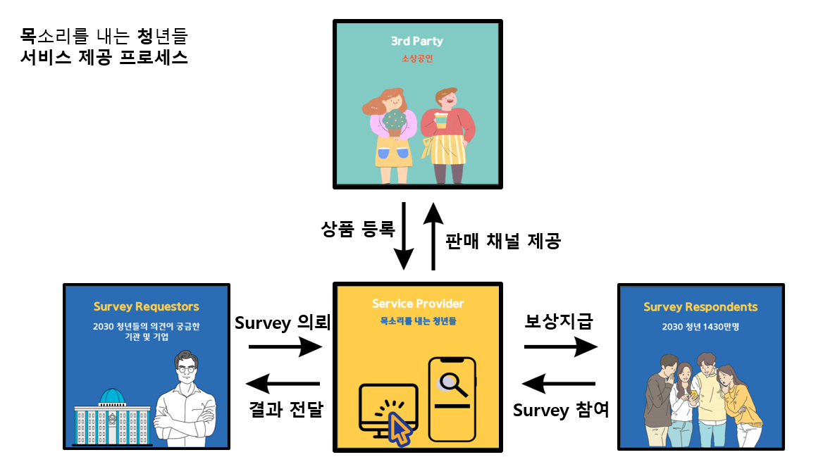

<그림 1. ‘목청’ 사업 프로세스>

사업 프로세스는 그림 1과 같다. 먼저, 2030 청년들의 의견이 궁금한 기관 및 기업으로부터 서베이 의뢰가 들어오면, ‘목청’은 서베이 채널을 개장하고, 홍보를 통해 2030 청년들의 참여를 유도한다. 서베이가 종료되면, 결과를 다시 의뢰자한테 전달하는 흐름으로 전반적인 사업이 진행된다. 또한, 서베이 보상의 경우, 코인 교환형 상품의 형태로 소상공인들에게 판매채널을 제공하고, 설문 응답자들에게는 다양한 상품 선택 폭이 주어진다.

② 기술 프로세스

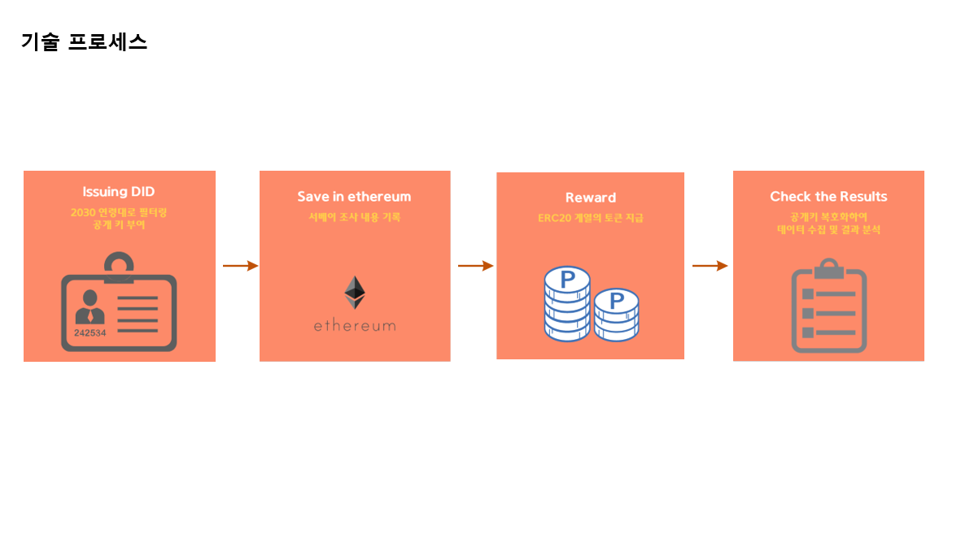

<그림 2. 기술 프로세스>

1) 기존 DID 서비스[6]를 차용하여 20-30대로 조사대상을 제한하고 여론조사를 진행한다.

2) 여론조사 과정과 결과는 이더리움에 기록하여 투명성과 신뢰성을 유지한다. 이 단계에서 이더리움에 응답자의 데이터를 실시간으로 저장하기 위해 smart contract를 활용한다.

3) 보상 방법

a. ERC20 토큰을 발행하여 조사에 참여한 대상에 토큰을 제공한다.

b. 변동성 문제를 해결하기 위해 토큰의 총 발행량은 투자 받은 금액에 따라 정하고 페깅 방식을 이용해 스테이블하게 토큰을 운영한다.

4) 참여자의 공개 키를 디코딩하여 결과 확인이 가능하도록 한다.

2-3 특징 및 차별점

① 신뢰성, 안전성

서베이 응답자는 DID 증명을 통해 개인 정보에 대한 보안과 안전성을 보장받게 되며, 서베이 수요자의 경우 이더리움에 저장된 데이터를 위, 변조 없이 결과로 받을 수 있다는 점에서 신뢰성을 보장받을 수 있다.

② 확실한 타겟층 (고객 분석)

전체 연령자를 대상으로 전수조사를 진행하는 것이 가장 이상적이지만 표본을 전체로 할 경우실제로는 청년층보다 장년층들의 참여가 많고 특정 집단이 모여 설문조사에 참여하는 경우가 많아 표본이 편향적이다. 이에 모집단 전체를 표본으로 하지 않고, 구체적으로 2030세대를 타겟으로 잡아 특정 세대의 여론조사를 진행하여 편향성을 배제하고자 한다.

‘목청’ 서비스의 고객층은 다음과 같다.

- 서베이 수요자 : 2030 청년층의 목소리를 듣고 싶은 정부기관 및 국내외 기업들

- 서베이 응답자 : 의견 표출의 욕구가 강하지만, 실제로 행하기를 어려워하는 2030 청년들

- 3rd Party : 소상공인 (보상형 상품 제공자)

③ ‘쉬운’ 서비스

‘접근하기 쉬운, 보기 쉬운, 참여하기 쉬운’을 가장 중요한 기술적 키워드로 정하여 user friendly한 서비스를 기획하고자 노력하였다.

- 접근하기 쉬운 서비스: 목청 웹과 앱 양 채널을 통해 이용자들이 쉽게 서베이에 참여할 수 있다.

- 보기 쉬운 서비스: 정치, 경제, 생활/문화, IT/과학, 기타 분야로 나눠 카테고리를 설정하여 이용자들이 원하는 주제의 서베이에 참여할 수 있게 하였다.

- 참여하기 쉬운 서비스: 언제든지 이용자가 원하는 서베이가 있는 경우, 한번의 클릭으로 참여할 수 있도록 기획하였다. 또한, 서베이 참여에 대한 보상의 경우 코인을 지급하되, 코인 주고받기 및 입출금 기능에 더해 교환형 상품을 타 서비스보다 다양화하여 제공할 수 있도록 서비스를 구축하였다.

④ 상생 추구

‘목청’ 서비스를 통해 두 종류의 ‘상생’을 추구할 수 있다.

- 2030 청년 & 기관, 기업 간의 상생

‘목청’을 통해 청년층들은 자유롭게, 안전하게 의견을 말하고, 서베이를 의뢰한 기관이나 국내외 기업의 경우 그에 맞는 정책 수립 및 의사결정을 진행할 수 있다. 또한 서베이를 통해 축적된 많은 데이터들을 바탕으로 20-30대의 공감을 이끌어 낼 수 있는 마케팅 방안도 고려해볼 수 있다.

- 이용자 & 소상공인들과의 상생

코인과 교환할 수 있는 상품의 범주를 소상공인 분들이 직접 제작 및 판매하는 상품으로 확장해 상생을 추구하고자 하였다. 타 서비스의 경우 편의점 상품, 카페, 상품권으로만 범주가 제한되어 있지만, ‘목청’은 이 외에도 아이디어스와 같은 채널의 판매자들, 청년 농장 농산품, 방앗간 청년, AXISNINETY 등 청년 소상공인들의 상품을 범주에 추가해 상품 선택 폭을 넓히고, 소상공인 매출 향상을 돕기 위해 노력하고 있다.

**3. 비즈니스 모델**

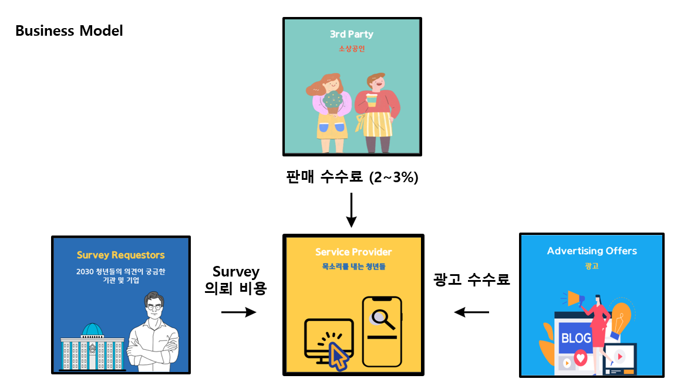

<그림 2. ‘목청’ 비즈니스 모델>

그림 2와 같이 수수료와 비용 위주로 수익 구조가 구성될 계획이다. 기관 및 기업으로부터 얻는 서베이 의뢰 비용은 서베이를 진행한 뒤 결과까지 제공하는 전반의 과정을 포함하는 비용이다. 또한 판매 수수료의 경우, 소상공인 분들에게 판매 채널을 제공하는 대가의 개념으로 건당 매출액의 최대 3%를 받는 것으로 책정하였다.[7] 이 외에도 광고 삽입 요청이 있을 경우 일정 수수료를 부과할 예정이다.

한편, 사업 초기에는 User 기반을 다지는 것이 최우선이므로, 수수료 비용을 절감하거나, 면제해주는 형식으로 유예기간을 산정할 예정이다.

**4. 기대효과**

① 사회문화적 효과

2030 청년들은 안전하게 서베이를 통해 의견을 표출할 수 있으며, 서베이 수요자인 기관과 기업의 경우 위, 변조 없는 신뢰성 있는 결과를 확인할 수 있다. 이는 궁극적으로 건강한 서베이 문화를 형성할 수 있을 것이다.

② 경제적 효과

기관 및 기업의 경우, 자체적인 조사 및 분석 tool 개발에 소모되는 비용을 절감할 수 있다. 또한, 소상공인과의 협업을 통해 그들의 상품을 홍보하고, 직접적인 매출로 연계해주어 상품 소비를 증진할 수 있다.

③ 사업 및 시장의 확장성

서베이를 통해 축적된 많은 양의 데이터를 활용하여 NLP 분석을 통해 향후 결과 예측 서비스를 진행할 수 있을 것이다. 또한, 청년층의 목소리가 중요한 것은 비단 국내뿐 만이 아니라는 점에서, 글로벌적인 수요 또한 발생할 것으로 예상된다. 이에 목청 웹 및 앱 서비스는 사전에 해외 이용 고객까지 아우를 수 있도록 영어, 중국어, 일본어, 러시아어 버전까지 기획했으며, 향후 힌디어와 아랍어 서비스를 추가할 계획이다.

1. https://newsis.com/view/?id=NISX20201103_0001221208&cID=10201&pID=10200
2. “한국 선거여론조사의 신뢰성 향상을 위한 제도적 방안”, 『정책개발연구』, 최인숙 2019
3. http://www.honam.co.kr/detail/ilgftp/597487?viewmode=pc
4. 2019년 연령 및 성별 인구, 통계청
5. 응답자가 기존에 작성한 답변들을 계속해서 비교해 정확성이 떨어진다고 판단되는 데이터는 자동으로 걸러내는 시스템.
6. 아이콘루프 (ICONLOOP) 등
7. 네이버 스마트 스토어 수수료 비율을 참고하였음. 네이버의 경우 결제 수수료와 매출 연동 수수료를 합산해 최대 약 6%의 수수료를 부과함.